ФЕДЕРАЛЬНОЕ ГОСУДАРСТВЕННОЕ БЮДЖЕТНОЕ ОБРАЗОВАТЕЛЬНОЕ УЧРЕЖДЕНИЕ ВЫСШЕГО ОБРАЗОВАНИЯ
«РОССИЙСКАЯ АКАДЕМИЯ НАРОДНОГО ХОЗЯЙСТВА И ГОСУДАРСТВЕННОЙ СЛУЖБЫ ПРИ ПРЕЗИДЕНТЕ РОССИЙСКОЙ ФЕДЕРАЦИИ»
Институт экономики, математики и информационных технологий
Кафедра «Прикладная информатика»

Дисциплина: «Программная инженерия»
Отчет по заданию № 4
Тема: «Модели жизненного цикла и архитектура»

Выполнил:
Студент группы ЗБ-ВР-23
Скрынникова Дарья Юрьевна

Проверил:
Ольховая Анастасия Михайловна

Москва
2026

Задание 4
1. Выбор модели жизненного цикла
Для разработки проекта выбрана инкрементная модель жизненного цикла с элементами Agile. Такой подход подходит для информационной веб-системы «Флорариум», потому что система включает несколько связанных, но достаточно самостоятельных частей: каталог декоративных растений, анкету подбора, алгоритм рекомендаций, корзину, оформление заказа, личный кабинет, обработку заявок менеджером и административное управление каталогом.
Каскадная модель для данного проекта менее удобна, так как требования к логике подбора растений могут уточняться после проверки первых вариантов анкеты, критериев ухода и пользовательского сценария оформления заказа. Для учебного проекта важно не сразу пытаться реализовать всю систему целиком, а постепенно получать рабочие результаты, проверять их и уточнять следующие шаги.
Инкрементная модель позволяет сначала создать минимально работоспособную версию системы, а затем последовательно расширять ее функциональность. Каждый инкремент завершается проверкой результата: можно убедиться, что выбранные функции работают правильно, соответствуют требованиям и не противоречат ранее разработанным частям системы.
Инкремент | Что разрабатывается | Содержание работ
1 | Базовый пользовательский контур | Главная страница, регистрация и авторизация, просмотр каталога декоративных растений и карточек с основными параметрами ухода.
2 | Анкета и интеллектуальный подбор | Форма ввода условий эксплуатации: освещенность, влажность, температура, опыт ухода, наличие животных или детей, бюджет и частота ухода.
3 | Рекомендации и карточка растения | Выдача подходящих растений, пояснение причины подбора, переход в карточку растения, отображение рекомендаций по уходу и наличия.
4 | Корзина и оформление заказа | Добавление растений и сопутствующих товаров в корзину, проверка состава заказа, ввод контактных данных и создание заявки.
5 | Обработка заказов менеджером | Просмотр новых заявок, проверка наличия растений, изменение статуса заказа, комментарии менеджера и уведомление пользователя.
6 | Администрирование и развитие системы | Управление каталогом растений, параметрами подбора, статусами наличия, пользователями, ролями, журналом действий и отчетными данными.

2. Архитектура системы
Архитектура проектируемой системы отражает функции и роли, которые были определены ранее: покупатель подбирает растения и оформляет заказ, менеджер обрабатывает заявки и меняет их статусы, администратор управляет каталогом, пользователями и параметрами подбора. Центральными объектами системы являются декоративные растения, параметры ухода, анкеты пользователей, рекомендации, корзина, заказ и статус его обработки.
Для веб-системы «Флорариум» выделены шесть основных модулей. Все модули используют общее хранилище данных, где сохраняются сведения о пользователях, растениях, анкетах подбора, рекомендациях, заказах, позициях заказа, изображениях и журнале действий. Такая структура делает систему логичной: каждый модуль отвечает за свой участок работы, но взаимодействует с другими модулями в рамках единого пользовательского сценария.
Модуль | За что отвечает | С какими модулями взаимодействует
Пользовательский веб-интерфейс и личный кабинет | Предоставляет покупателю доступ к каталогу, анкете подбора, результатам рекомендаций, карточкам растений, корзине, оформлению заказа и просмотру статусов заявок. | Модуль авторизации и ролей; модуль каталога; модуль подбора и рекомендаций; модуль корзины и заказов.
Модуль авторизации и ролей | Обеспечивает регистрацию, вход в систему и разграничение доступа для покупателя, менеджера и администратора. | Пользовательский интерфейс; модуль корзины и заказов; модуль администрирования; база данных.
Модуль каталога растений и параметров ухода | Хранит и отображает декоративные растения, категории, изображения, описание, наличие, параметры ухода, требования к условиям эксплуатации и признаки токсичности. | Пользовательский интерфейс; модуль подбора и рекомендаций; модуль администрирования; база данных.
Модуль интеллектуального подбора и рекомендаций | Сопоставляет данные анкеты пользователя с параметрами растений и формирует персональную подборку с объяснением, почему конкретные растения подходят под заданные условия. | Пользовательский интерфейс; модуль каталога; модуль корзины и заказов; база данных.
Модуль корзины, заказов и уведомлений | Позволяет добавить выбранные растения и сопутствующие товары в корзину, оформить заявку, сохранить контактные данные, присвоить статус заказу и показать уведомление о принятии заявки. | Пользовательский интерфейс; модуль авторизации; модуль подбора; модуль администрирования; база данных.
Модуль администрирования и обработки заявок | Позволяет менеджеру и администратору просматривать заказы, проверять наличие растений, менять статусы, оставлять комментарии, управлять каталогом, параметрами подбора и учетными записями. | Модуль авторизации; модуль каталога; модуль корзины и заказов; база данных и журналирование.

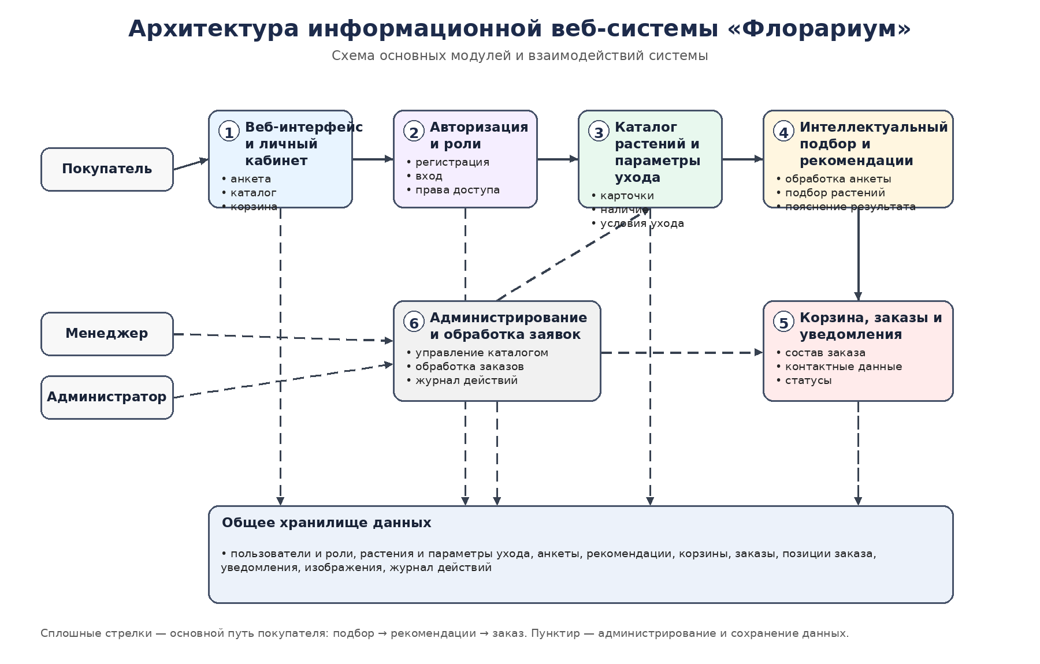
Рисунок 1 — Архитектура информационной веб-системы «Флорариум»
Краткий вывод
Для проекта выбрана инкрементная модель жизненного цикла с элементами Agile, так как веб-систему интеллектуального подбора и заказа декоративных растений удобно развивать поэтапно: от базового каталога и авторизации к анкете подбора, рекомендациям, корзине, обработке заказов и администрированию. Архитектура из шести модулей соответствует функциональным и нефункциональным требованиям, а также отражает основные роли системы: покупатель, менеджер и администратор.

